
Әйтеке би ауданының елді мекендерінің жерлерін аймақтарға бөлу жобасын (схемасын), бағалау аймақтарының шекараларын және жер учаскелері үшін төлемақының базалық ставкаларына түзету коэффициенттерін бекіту туралы
Ақтөбе облысы Әйтеке би аудандық мәслихатының 2022 жылғы 26 желтоқсандағы № 290 шешімі. Қазақстан Республикасының Әділет министрлігінде 2022 жылғы 30 желтоқсанда № 31499 болып тіркелді
Қазақстан Республикасының Жер кодексінің 8-бабының 2-тармағына, 11-бабының 1-тармағына сәйкес, Әйтеке би аудандық мәслихаты ШЕШТІ:
1. Әйтеке би ауданының елді мекендерінің жерлерін аймақтарға бөлу жобасы (схемасы), осы шешімнің 1-қосымшасына сәйкес бекітілсін.
2. Әйтеке би ауданының елді мекендеріндегі жерлерін бағалау аймақтарының шекаралары және жер учаскелері үшін төлемақының базалық ставкаларына түзету коэффициенттері, осы шешімнің 2-қосымшасына сәйкес бекітілсін.
3. Осы шешім оның алғашқы ресми жарияланған күнінен кейін күнтізбелік он күн өткен соң қолданысқа енгізіледі.
Әйтеке би аудандық
мәслихатының хатшысы | Е. Тансыкбаев
Әйтеке би аудандық
мәслихаттың 2022 жылғы 26
желтоқсандағы № 290 шешіміне
1-қосымша
Әйтеке би ауданының ауылдық елді мекендері жерлерін аймақтарға бөлу жобасы (схемасы)

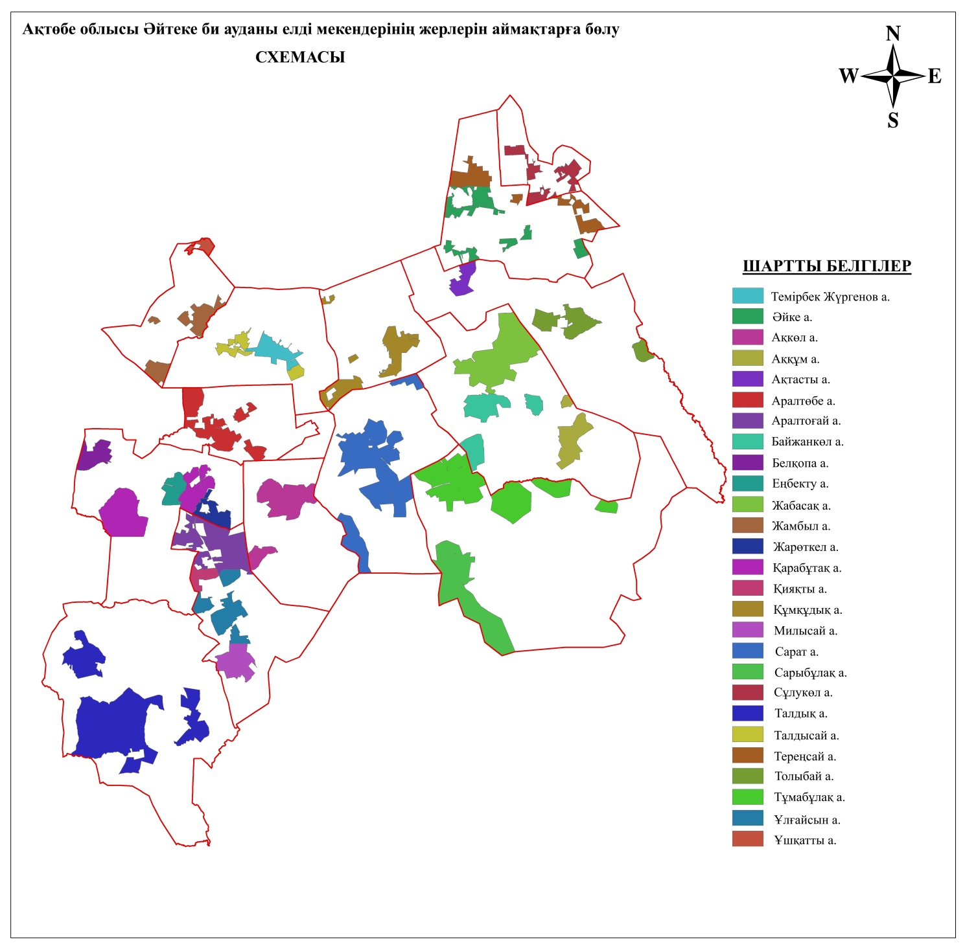

Әйтеке би аудандық
мәслихаттың 2022 жылғы 26
желтоқсандағы № 290 шешіміне
2- қосымша
Әйтеке би ауданының ауылдық елді мекендері жерлерін бағалау аймақтарының шекаралары мен жер учаскелері үшін төлемақының базалық ставкаларына түзету коэффициенттері
р/с | Аймақ нөмірі | Әйтеке би ауданының бағалау аймақтарының шекаралары | Түзету коэффициенті
1 | 2 | 3 | 4
1 | I | Темірбек Жүргенов ауылының шекарасы солтүстігінде М.Өтемісұлы, М.Мақатаев, Бөгеткөл, Тыңгерлер көшелерімен, шығысында В.А.Парков, Т.Шонанұлы, № 2 көшелерімен, оңтүстігінде Қайрансуат, Ақдала, С.Мұқанов көшелерімен, батысында Ә.Молдғұлова, Ж.БаҺадүр көшелерімен шектеседі. | 1,50
1 | I |  | 1,50
1 | II |  | 1,50
1 | II |  | 1,00
1 | III |  | 1,00
2 | I | Талдысай ауылының шекарасы солтүстігінде Өтеш көшесімен, шығысында Айқын көшесімен, оңтүстігінде Ж.Тәшенов көшесімен, батысында М.Әуезов көшесімен шектеседі. | 1,50
2 | II |  | 1,50
3 | I | Құмқұдық ауылының шекарасы солтүстігінде Әлия Молдағұлова көшесімен, батысында Темірбек Жүргенов көшесімен, шығысында Ө.Канахин көшесімен, оңтүстігінде Қарашатау көшелерімен шектеседі | 1,25
3 | II |  | 1,00
4 | I | Қарабұтақ ауылының шекарасы батысында Ж.Есентеміров көшесімен, шығысында Былшық би көшесімен, солтүстігінде Ш.Қалдаяқов көшесімен, оңтүстігінде Төрт үй көшелерімен шектеседі | 1,50
4 | II |  | 1,45
5 | I | Жарөткел ауылының шекарасы Т.Ахтанов, Д.Есентеміров, Ә.Молдағұлова көшелерімен шектесетді. | 1,20
5 | II |  | 1,45
6 | I | Еңбекту ауылының шекарасы Ж.Орадбаев және А.Әлдекешов көшелерімен шектеседі. | 1,40
6 | II |  | 1,45
7 | I | Белқопа ауылының шекарасы О.Досболсынов, Ж.Жүсіп, Ө.Құдайбергенов көшелерімен шектестеді. | 1,30
7 | II |  | 1,45
8 | I | Аралтоғай ауылының шекарасы солтүстігінде Т.Әубәкіров көшесімен, шығысында Абай көшесімен, оңтүстігінде Әйтеке би көшесімен, батысында Б.Момышұлы көшесімен шектеледі. | 1,00
8 | II |  | 1,45
9 | I | Қияқты ауылының шекарасы Ә.Молдағұлова, Ш.Қалдаяқов көшелерімен шектеледі. | 1,00
9 | II |  | 1,00
9 | II |  | 1,30
10 | I | Ұлғайсын ауылының шекарасы Абай, С.Бекбаев, Б.Сейсекенов көшелерімен шектеседі | 1,20
10 | II |  | 1,10
11 | I | Милы ауылының шекарасы Қ.Шаңғытбаев, Т.Ахтанов, Ы.Алтынсарин көшелерімен шектеседі. | 1,00
11 | II |  | 1,00
12 | I | Қызылжұлдыз ауылының шекарасы оңтүстік батыста Ә.Жангелдин мен М.Маметова, оңтүстік шығыста Иманов және оңтүстік батыста Жамбыл | 1,10
12 | II |  | 1,20
13 | I | Жамбыл ауылының шекарасы солтүстігінде А.Иманова көшесімен, шығысында Ш.Уалиханов көшесімен, оңтүстігінде Тыңгерлер мен Абулхайыр хан көшесімен, батысында Жамбыл көшесімен шектеседі. | 1,10
13 | II |  | 1,30
14 | I | Сарат ауылының шекарасы оңтүстігінде Абай көшесі, шығысында Сарат көшесі, батысында Ө.Канахин көшесі, солтүстігінде Ә.Жангелдин көшесімен шектеседі | 1,30
14 | II |  | 1,10
15 | I | Жабасақ ауылының шекарасы солтүстігінде Самырат көшесімен, Ұ.Құлымбетов көшесімен, оңтүстігінде М.Әуезов көшесімен, батысында Т.Жүргенов көшесімен, шығысында Бейбітшілік көшесімен шектеседі | 1,00
15 | II |  | 0,70
16 | I | Аққұм ауылының шекарасы шығысында Т.Кішкентаев көшесімен, оңтүстігінде Алмат-Самырат көшесімен, батысында Кенесары хан көшесімен шектеседі. (үш көше) | 0,90
16 | II |  | 0,65
17 | I | Байжанкөл ауылының шекарасы солтүстігінде С.Мұқанов көшесімен, оңтүстігінде А.Құнанбаев көшесімен шектеседі. (екі көше) | 0,90
17 | II |  | 0,65
18 | I | Әйке ауылының шекарасы батысында Ә.Молдағұлова көшесімен, оңтүстігінде Абай көшесімен, солтүстігінде Ж.Жабаев, М. Мәметова көшелерімен, шығысында Әйке көшесімен шектеседі | 1,00
18 | II |  | 0,80
19 | I | Тереңсай ауылының шекарасы солтүстігінде Ә. Жангелдин көшесімен, батысында Ғ.Мұратбаев көшесімен, шығысында Қ. Сатпаев көшесімен, оңтүстігінде Тереңсай көшесімен шектеседі. | 1,00
19 | II |  | 1,00
19 | II |  | 0,80
20 | I | Тұмабұлақ ауылының шекарасы шығысында Бөгет көшесімен, батысында Қ.Ақпанов көшесімен, солтүстігінде Т.Жүргенов көшесімен, оңтүстігінде Б.Момышұлы көшесімен шектеседі. | 1,10
20 | II |  | 0,80
21 | I | Сарбұлақ ауылының шекарасы Шаруашылық көшесімен, Мамыт көшесімен шектеседі. | 1,00
21 | II |  | 0,75
22 | I | Ақкөл ауылының шекарасы Абай көшесімен, Жанқожа батыр көесімен, Әйтеке би көшесімен шектеседі.(үш көше) | 1,10
22 | II |  | 1,00
24 | I | Сұлукөл ауылының шекарасы батысында И.Аманкелді көшесімен, шығысында Б.Момышұлы көшесімен, оңтүстігінде Ә.Молдағұлова көшесімен, солтүстігінде Ы.Алтынсарин көшесімен шектеседі. | 1,00
24 | II |  | 1,00
25 | I | Ақтасты ауылының шекарасы батысында Темірбек Жүргенов көшесімен, шығысында Жареке көшесімен, оңтүстігінде Әйтеке би көшесімен, солтүстігінде Ақтасты көшесімен шектеседі. | 1,00
25 | II |  | 1,00
26 | I | Толыбай ауылының шекарасы батысында Басауыл көшесімен, шығысында Әкімжанов көшесімен, оңтүстігінде Темірбек Жүргенов көшесімен, солтүстігінде И.Аманкелді көшесімен шектеседі. | 1,00
26 | II |  | 1,00
27 | I | Қайрақты ауылының шекарасы батысында М.Маметова көшесімен, шығысында Н.Әлдекешов көшесімен, оңтүстігінде Ә.Молдағұлова көшесімен, солтүстігінде Талдық көшесімен шектеседі. | 1,00
27 | II |  | 0,80

© 2012. Қазақстан Республикасы Әділет министрлігінің «Қазақстан Республикасының Заңнама және құқықтық ақпарат институты» ШЖҚ РМК

